**Дата** 09.12.2020

**Группа** 20-ПСО-1д

**Дисциплина** Естествознание (физика)

**Тема урока** Уравнение состояния идеального газа

*Уравнением состояния называется уравнение, связывающее параметры физической системы и однозначно определяющее ее состояние.*

В 1834 г. французский физик [Б.  Клапейрон](http://infourok.ru/go.html?href=http%3A%2F%2Fwww.eduspb.com%2Fnode%2F696), работавший длительное время в Петербурге, вывел уравнение состояния идеального газа для постоянной массы газа. В 1874 г. [Д. И. Менделеев](http://infourok.ru/go.html?href=http%3A%2F%2Fwww.eduspb.com%2Fnode%2F832) вывел уравнение для произвольного числа молекул.

В МКТ и термодинамике идеального газа макроскопическими параметрами являются: p, V, T, m.

Мы знаем, что . Следовательно, . Учитывая, что , получим: .

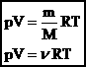

**Уравнение Клапейрона**при *m* = *const*: отношение произведения давления и объёма к температуре есть величина постоянная для постоянной массы газа:



Если изменяется какой-либо макроскопический параметр газа постоянной массы, то два других параметра изменятся таким образом, чтобы указанное соотношение осталось постоянным.

Отношение произведения давления и объёма к температуре равно универсальной газовой постоянной для одного моля идеального газа.



**Уравнение Менделеева**при *v* = 1 моль



Произведение постоянной Больцмана и постоянной Авогадро называется **универсальной газовой постоянной**.

 - **уравнение состояния идеального газа**.



Уравнение **состояния идеального газа** получило название «Уравнение Менделеева-Клапейрона».

Давление смеси химически невзаимодействующих газов равно сумме их парциальных давлений: **закон Дальтона.**



где *pi*– парциальное давление i-й компоненты смеси.

**Парциальное давление** – давление отдельно взятого компонента газовой смеси, равное давлению, которое он будет оказывать, если занимает весь объём при той же температуре.

Один моль любого газа при нормальных условиях занимает один и тот же объём равный:

V0=0,0224м3/моль=22,4дм3/моль.

Это утверждение называется **законом Авогадро**

Количественные зависимости между двумя параметрами газа при фиксированном значении третьего параметра называют **газовыми законами (изопроцессами)**.

Процесс изменения состояния термодинамической системы макроскопических тел при постоянной температуре называют **изотермическим***.*



Для газа данной массы произведение давления на объём постоянна, если температура газа не меняется - **закон Бойля – Мариотта**.

Изотерма соответствующая более высокой температуре T1, лежит на графике выше изотермы, соответствующей более низкой температуре T2.

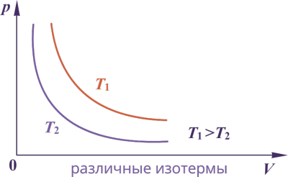

Если значения давления и температуры в различных точках объёма разные, то в этом случае газ находится в неравновесном состоянии.

**Равновесное состояние** - это состояние, при котором температура и давление во всех точках объёма одинаковы.

Процесс изменения состояния термодинамической системы макроскопических тел при постоянном давлении называют **изобарным**.

Для газа данной массы отношение объема к температуре постоянно, если давление не изменяется**- закон Гей-Люссака**.



Изобара соответствующая более высокому давлению p2лежит на графике ниже изобары соответствующей более низкому давлению p1.

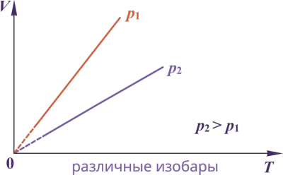

Процесс изменения состояния термодинамической системы при постоянном объеме называют **изохорным.**

При данной массе газа отношение давление газа к температуре постоянно, если объем газа не изменяется - **закон Шарля.**



Изохора соответствующая большему объему V2 лежит ниже изохоры, соответствующей меньшему объему V1.

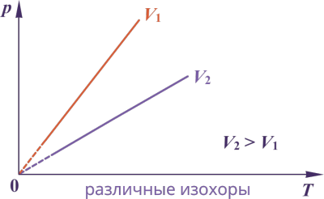

**Примеры и разбор решения заданий**

**1**. Установите соответствие между физическими величинами и приборами для их измерения. К каждой позиции первого столбца подберите нужную позицию второго и запишите в таблицу выбранные цифры под соответствующими буквами.

|  |  |  |
| --- | --- | --- |
| Физические величины |  | Приборы для их измерения |
| А) Давление  Б) Температура |  | 1) Калориметр  2) Термометр  3) Манометр  4) Динамометр |

Решение. Прибор для измерения давления – манометр;

Прибор для измерения температуры – термометр.

Правильный ответ: А – 3, Б – 2.

**2**. В герметично закрытый пакет из-под сока вставлена изогнутая трубочка для коктейля (см. рисунок), внутри которой находится небольшой столбик сока. Если обхватить пакет руками и нагревать его, не оказывая на него давления, столбик сока начинает двигаться вправо к открытому концу трубочки. Выберите все утверждения, которые верно характеризуют процесс, происходящий с воздухом в пакете, и запишите номера выбранных утверждений.

1) Воздух в пакете расширяется.

2) Воздух в пакете сжимается.

3) Температура воздуха понижается.

4) Температура воздуха повышается.

5) Давление воздуха в пакете остается неизменным.

6) Давление воздуха в пакете повышается.

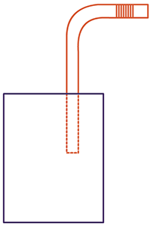

Решение. 1) Нагревание происходит при постоянном давлении (капелька может перемещаться), значит, объём увеличивается. Утверждение 1 верно, 2 – неверно.

2) Происходит нагревание воздуха в пакете, температура повышается. Утверждение 4 верно, 3 – неверно.

3) Так как капелька перемещается, то давление не изменяется.

Правильный вариант: 1); 4); 5)

**Решим следующую задачу**:

*Какова масса воздуха в нашей аудитории?*

|  |  |
| --- | --- |
| *Дано:* | *Решение* |
| *а=6м*  *в=9м*  *h=3м*  *М=0,029 кг /моль*  *t=22°C*  *р=105Па*  *R=8,31* | *Выразим массу:*  *V= авh = 162м3*  *Т= t + 273 =295К*  *m =105·162·0,029 кг/8,31·295=191,6 кг* |
| *m=?* | *Ответ: 191,6 кг* |

***Самостоятельная работа***

*1.Определите объем 4 кг кислорода О2, при температуре 17°С и давлении 2,9 ·10 5Па (молярная масса кислорода равна 32·10·-3кг/моль)*

*2. Найти массу углекислого газа при температуре Т=288к и давлении Р=9·10 5Па*

Преподаватель: Исмаилова Зарема Исаевна